Číslo projektu | CZ.1.07/1.5.00/34.0556
Číslo materiálu | VY_32_INOVACE_VC_IKT_03
Název školy | Střední průmyslová škola a Vyšší odborná škola Příbram, Hrabákova 271, Příbram II
Autor | Martin Vacek
Tématická oblast | Počítačová grafika
Téma | Rozměry rastrového obrázku
Ročník | druhý
Datum tvorby | listopad 2013
Anotace | V dokumentu je vysvětlen princip práce s rozměry obrázků v rastrové grafice. Dokument slouží jako zadání pro žáky.

Rozměry rastrového obrázku

Zpracujte v Excelu tabulku pro převod rozměrů rastrového obrázku z obrazových bodů na cm a naopak.

Při práci v grafických programech stačí pro udání rozměru rastrového obrázku šířka a výška v obrazových bodech (pixelech).
Při potřebě pracovat ve skutečných délkových rozměrech (např. cm) je třeba zavést pojem rozlišení obrazu.
Rozlišení obrazu udává počet obrazových bodů na délkovou jednotku. Většinou se rozlišení udává v obrazových bodech na palec, tzv. DPI (dots per inch), méně často například v obrazových bodech na cm.
Převod rozměrů v obrazových bodech na rozměr v cm použijeme například při tisku. Rozměr v obrazových bodech vydělíme rozlišením (podle požadované kvality tisku, případně podle rozlišení tiskového zařízení) a dostaneme rozměry obrázku v cm.
Převod rozměrů v cm na rozměry v obrazových bodech použijeme například při skenování. Rozměr skenovaného obrázku v cm vynásobíme požadovaným rozlišením při skenování a dostaneme rozměry obrázku v obrazových bodech.

Při zadávání rozměrů v cm a rozlišení v DPI je třeba provádět výpočty ve stejných jednotkách, nejčastěji v palcích, převodem 1“ = 2,54 cm.

$$rozměr v cm =\frac{rozměr v obr. bodech}{rozlišení DPI}∙2,54$$

$$rozměr v obr. bodech =\frac{rozměr v cm}{2,54}∙rozlišení DPI$$

$$rozlišení DPI =\frac{rozměr v obr. bodech}{rozměr v cm}∙2,54$$

Například
3600 obr. bodů
20,32 cm
30,48 cm
300 DPI
2400 obr. bodů

Zpracujte výše uvedené převody (oběma směry) do tabulky v Excelu. Dále spočítejte datovou velikost zadaného obrázku v barevné hloubce RGB 24bit, tedy 3B na obrazový bod, a ve stupních šedi, tedy 8bit neboli 1B na obrazový bod.

Výsledná práce bude vypadat podobně jako na následující ukázce.

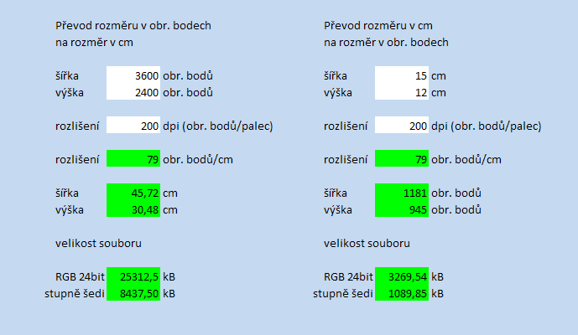

Hotovou práci uložte do své složky pod názvem Příjmení převod rozměrů.xlsx

Přílohy:
VY_32_INOVACE_VC_IKT_03.xlsx – hotová práce ve formátu MS Excel 2010

Ilustrace: archiv autora

